2. 关于无线信道的多普勒谱，请回答以下问题：

- 在某些无线信道中，多普勒频移会引起无线信道输出信号的混叠。请描述产生混叠的各种原因；
- 无线信道中的多普勒谱有一种经典谱(classic spectrum)，请解释产生这种谱形状的机理；
- 请用Simulink工具编写代码(S-Function方式)，产生一单径瑞利信道，其多普勒谱为经典谱，其中移动速率为120km/h。并请回答：证明自己用计算机产生的经典谱是正确的可能方法。
答：
（1）多普勒频移是由于移动台位置的改变而产生的接受信道频率的偏移，偏移量与移动台的速度，运动方向以及接受信道入射角度等因素有关，当不同偏移量的入射波到达移动台相互叠加时时就会引起混叠。多谱勒频移不会引起无线信道输出信号的混叠，因为多普勒频移的可以在接受端通过锁相技术校正。但是在非自由空间，由于存在多径传播（电波经过反射、折射、散射等多条路径传播到达接收机），不同子径产生了不同的多普勒频移，接收机无法全部校正。由于不同子径的相位不同，叠加到一起便造成信号采样失真，而且存在多径必定存在不同的时移，各路信号先后到达，接受端采样得到的点不是同一个符号，基于以上的原因便造成了无线信道输出信号的混叠。
(2) 无线信道中的多普勒经典谱(classic spectrum)的产生机理。
若接收信号为 N条路径来的电波，其入射角都不尽相同，当N较大时，多普勒频移就成为占有一定宽度的多普勒频展。
设发射频率为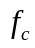, 对于到达移动台有单个路程，若入射角为，则多普勒频移为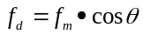,这里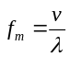,为最大多普勒频移。
假设移动台天线为全向天线，且入射角服从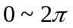的均匀分布，即多径电波均匀的来自各个方向，则角度到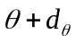之间到达电波功率为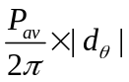,这里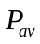是所有到达电波的平均功率。
来自角度到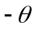的电波引起相同的多普勒频移，使信号的频率为
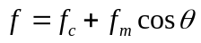 （2-0）
多普勒频移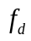为入射角的函数，当入射角从变化到时，信号的频率从变化到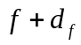.因此，在频率域从到之间的射频功率为
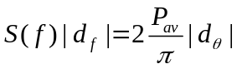 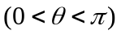 （2-1）
式中, 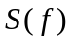为接收信号功率普。（2-1）式还考虑了多普勒频移关于入射角的对称性。
由（2-1）式可得
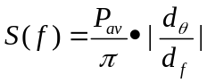 （2-2）
由式（2-0）可得
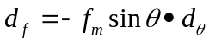
又
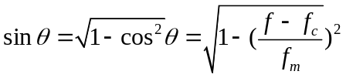
代入式（2-2）可得
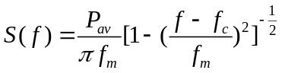
尽发射频率为单频，但接收电波的功率谱却扩展到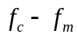到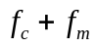范围，这相当于单频电波在通过多径移动信道时受到随机调频。接收信号的这种功率谱展宽就称为多普勒频展。
（3）利用Simulink产生单径瑞利信道。
下面的就是在软件平台所搭建的链路图。因为移动速度是120Km/h，为了方便起见，我们设发射载波频率为900MHz，我们得到Fm=100Hz。

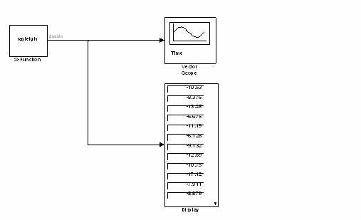
图2-1

通过上面搭建的链路，进行仿真，可以观测到相应的波形，其波形的图示如下面的图所示。
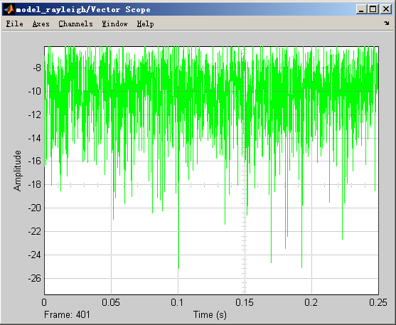
图2-2

同时我们还可以看到经典谱的U型频谱，如下图所示。
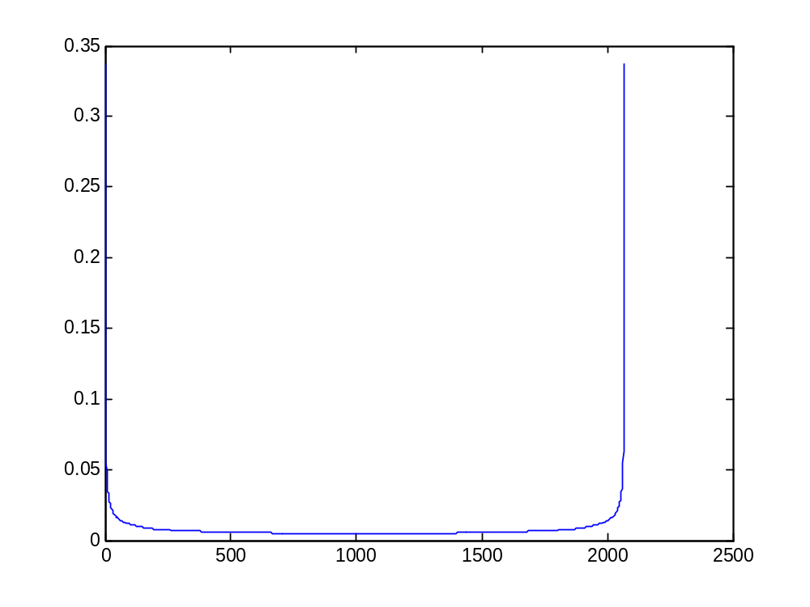
图2-3

